Учреждение высшего  образования  «Университет управления «ТИСБИ»  Набережночелнинский филиал |  | «ТИСБИ»  идарә университеты»  югары белем бирү учреждениесе  Яр Чаллы филиалы
423800 Республика Татарстан, г. Набережные Челны, ул. Комсомольская Набережная, 6 . Тел./факс (8552) 20-37-03, 20-37-05
E-mail: nf@tisbi.ru, http://www.tisbi.ru
ИНН 1654005665, КПП 165502001, Р/счет 40703810262000000378, Кор.счет30101810600000000603,

Отделение «Банк Татарстан» №8610 ПАО Сбербанк г. Казань, БИК 049205603

№ 101 от 29.05.2020
Учреждение высшего  образования  «Университет управления «ТИСБИ»  Набережночелнинский филиал |  | «ТИСБИ»  идарә университеты»  югары белем бирү учреждениесе  Яр Чаллы филиалы
Руководителям образовательных организаций

Уважаемый руководитель!

3 июня в 12.00 Набережночелнинский филиал Университета управления «ТИСБИ» проводит прямую связь в Instagram (подключаться: Instagram.com/tisbichelnyofficial) по вопросам приёма абитуриентов 2020 года на направление подготовки «Юриспруденция» в рамках акции «Выбираем учёбу в Набережных Челнах».
Просим Вас довести нашу информацию до выпускников 11-х классов, их родителей – через классных руководителей, разместив рекламу о прямом эфире в группах Whatsapp, социальных сетях Instagram, ВКонтакте и др.
Наш адрес: 423800 Россия, г.Набережные Челны, пос. ГЭС, ул. Комсомольская Набережная, д.6 (19А)

Приемная комиссия.

Телефоны для контактов:
– зав. отделением юриспруденции –
Марданова Гульфия Ринатовна, т. 904-71719-73

– технический секретарь приемной комиссии –
Мотыгулина Гульсина Садыковна, т. 917-235-27-69

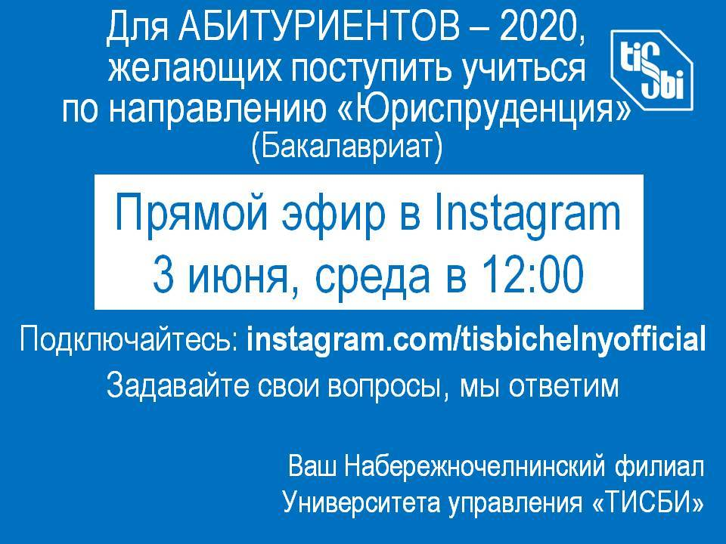
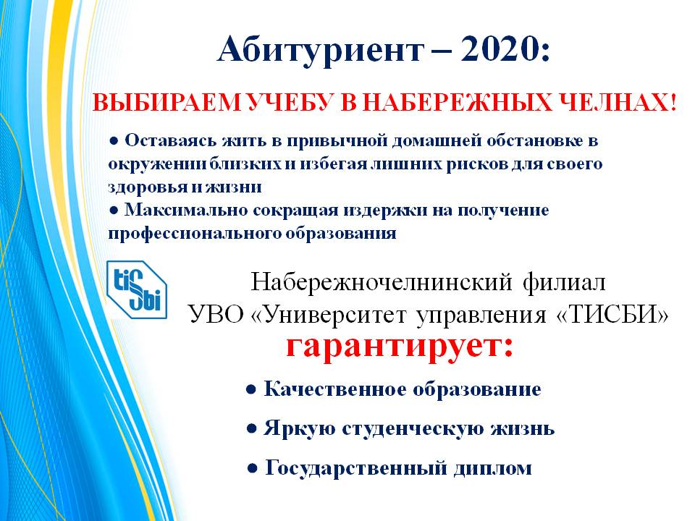 | 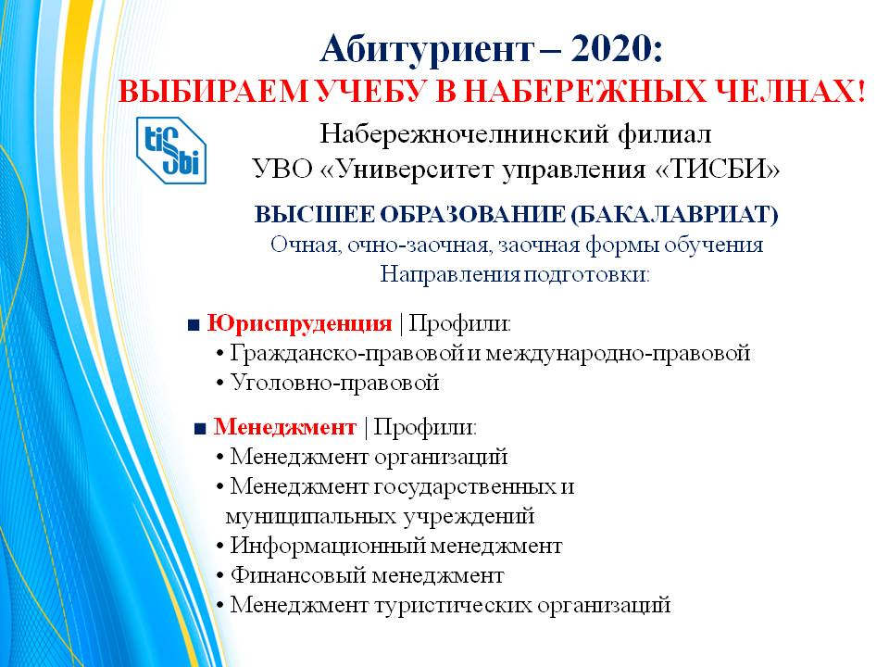
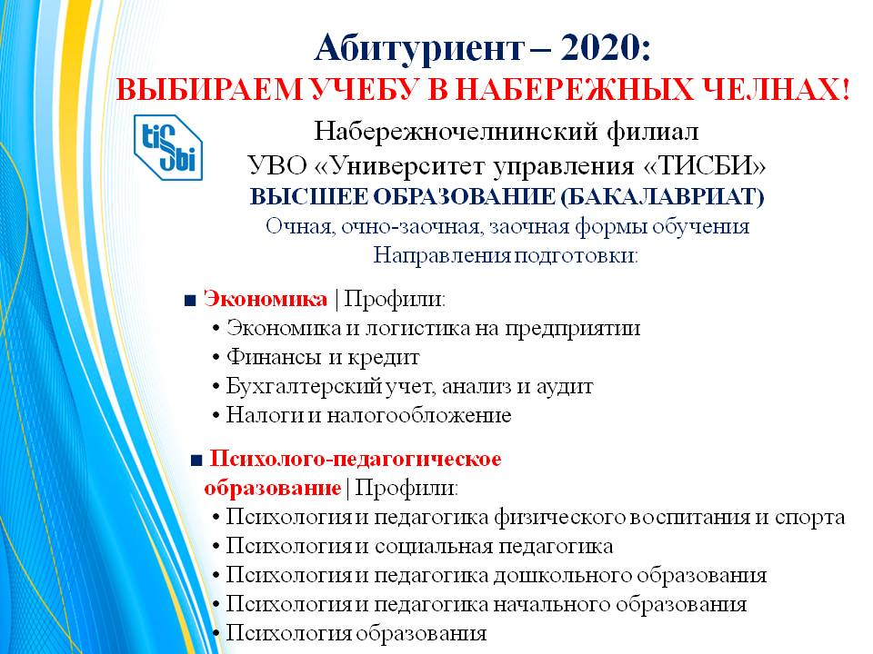 | 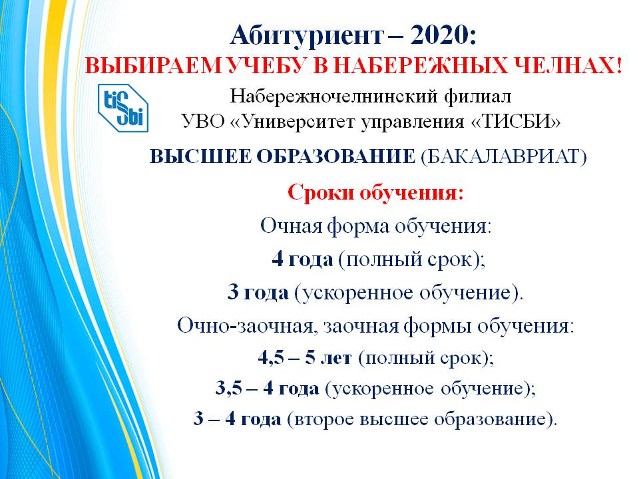
 | 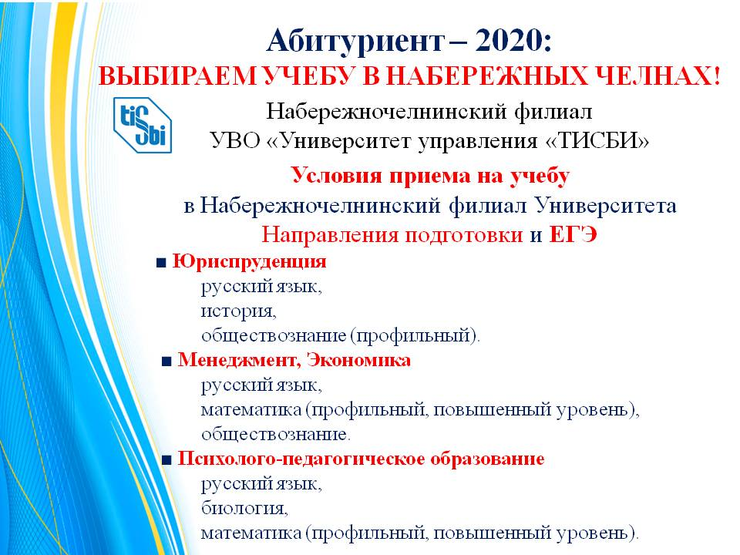
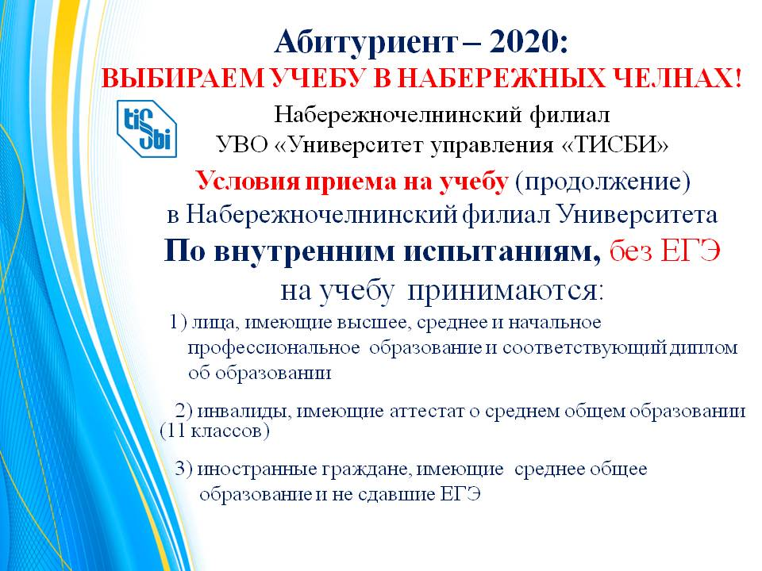 | 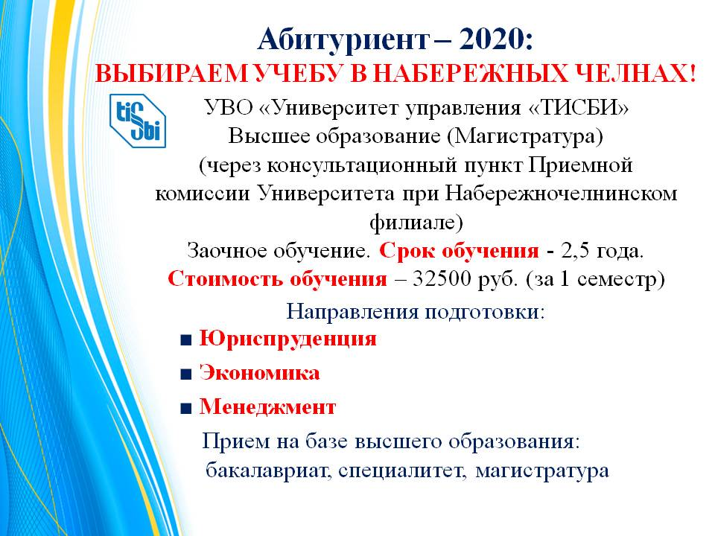
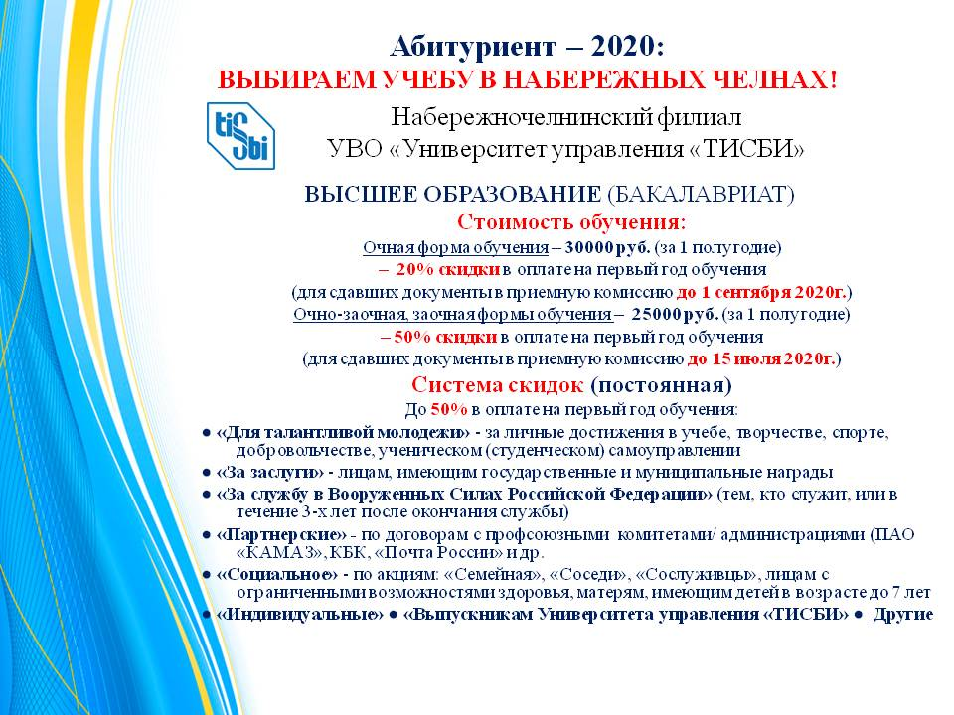 | 